四川省医疗保障信息大数据一体化平台药品和医用耗材招采管理子系统种植体带量采购专区操作指引
（申报企业）

2024年4月
目录
第一章 使用须知 3
第二章 账号领取与登录系统 3
2.1 用户登录与退出 3
第三章 种植体带量采购专区 5
3.1 商品列表 5
3.2 勾选配送关系 6
3.3 配送关系管理 7
3.4 合同列表 7
3.5 合同签章 8

第一章 使用须知
该产品用户手册包含了您在使用四川省医疗保障信息大数据一体化平台药品和医用耗材招采管理子系统时所需了解的信息。手册中所出现的用户名称及相关数据均为系统测试数据，在本系统正式使用前将予以清除。
请对照列表检查您的操作系统是否符合下面的基本要求：
序号 | 硬件或软件 | 客户端最低配置
1 | CPU | 1.70GHz
2 | 内存 | 2GB
3 | 展示器 | 1024*768/256色分辨率
4 | 网络 | 1M带宽
5 | 浏览器 | 谷歌、360 极速浏览器、搜狗极速浏览器

第二章 账号领取与登录系统

2.1 用户登录与退出
- 登录
操作步骤：在浏览器中输入平台网址(https://ggfw.scyb.org.cn/hsa-local-prod/web/hallEnter/#/Index)，进入四川医保公共服务平台，如图2-1-1所示。输入账号密码后点击【登陆】按钮，进入系统，点击【招采企业服务】如图2-1-2所示，点击耗材招标管理，进入耗材基础库子系统如图2-1-3所示。
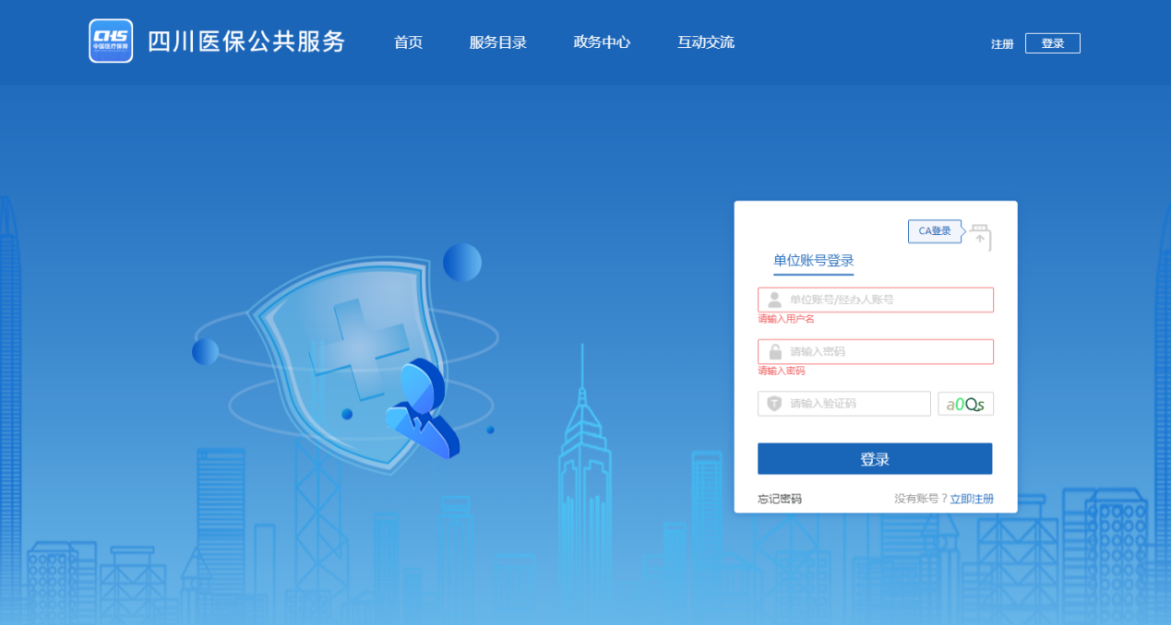
图2-1-1
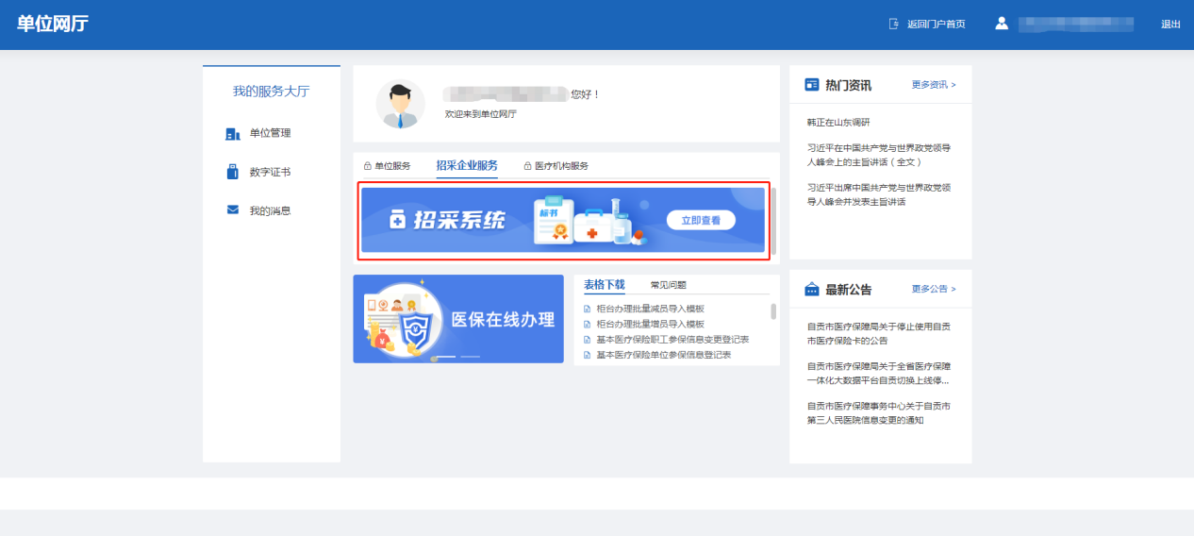
图2-1-2
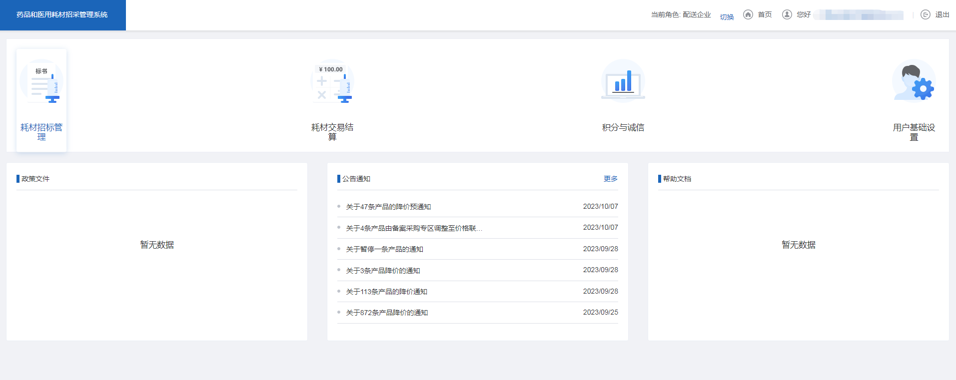
图2-1-3
- 退出

操作步骤：点击图2-1-3页面右上角的【退出】按钮，退出系统。

第三章 种植体带量采购专区

3.1 商品列表
操作步骤：点击进入【耗材交易结算】-【种植体带量采购专区】-【商品列表】，在商品列表当中可以看到种植体系统编号等信息
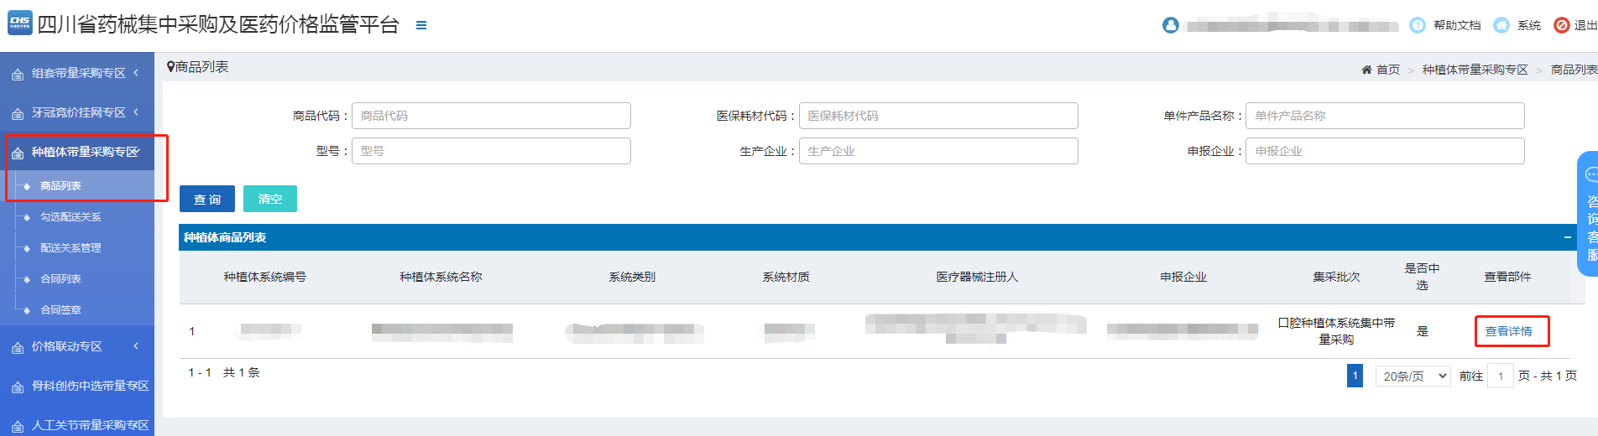
点击某种植体系统的【查看详情】可看到该种植体系统下各部件信息。
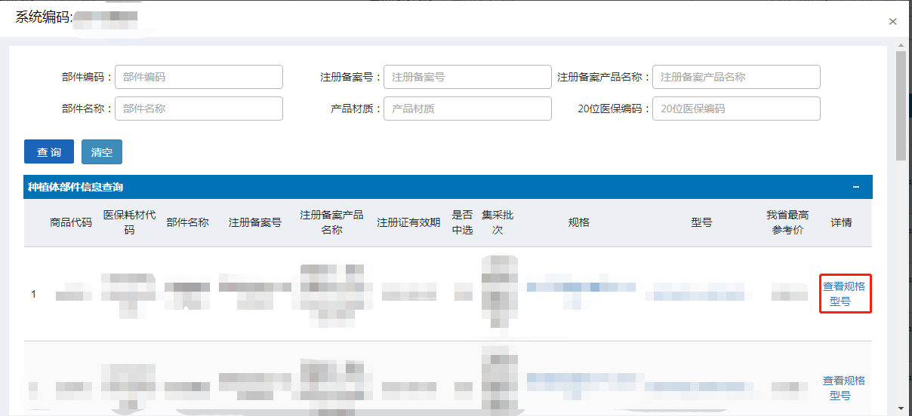
点击某部件的【查看规格型号】可看到该部件的具体规格型号。
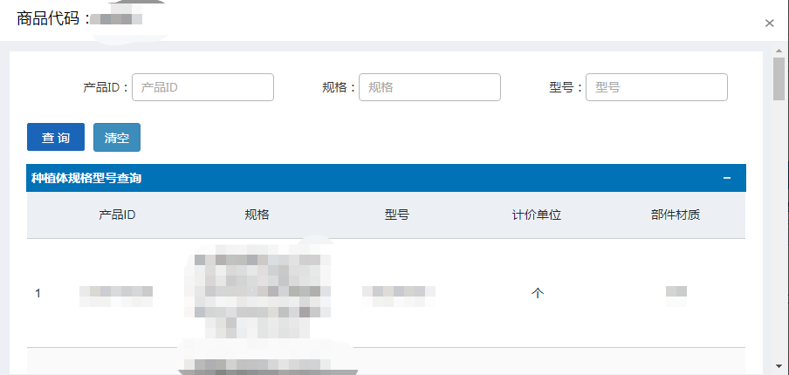

3.2 勾选配送关系
操作步骤：点击进入【勾选配送关系】，选择想要勾选配送关系的商品。点击【设置】后进入配送关系勾选界面。在该界面中可勾选配送企业和配送区域，勾选完成后点击提交配送关系。提示设置成功后确认状态将变更为提交未确认。可同时设置多家配送企业。
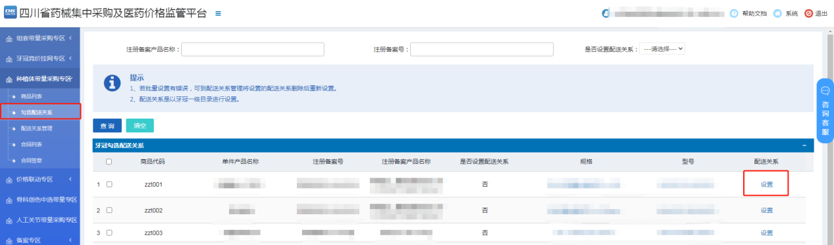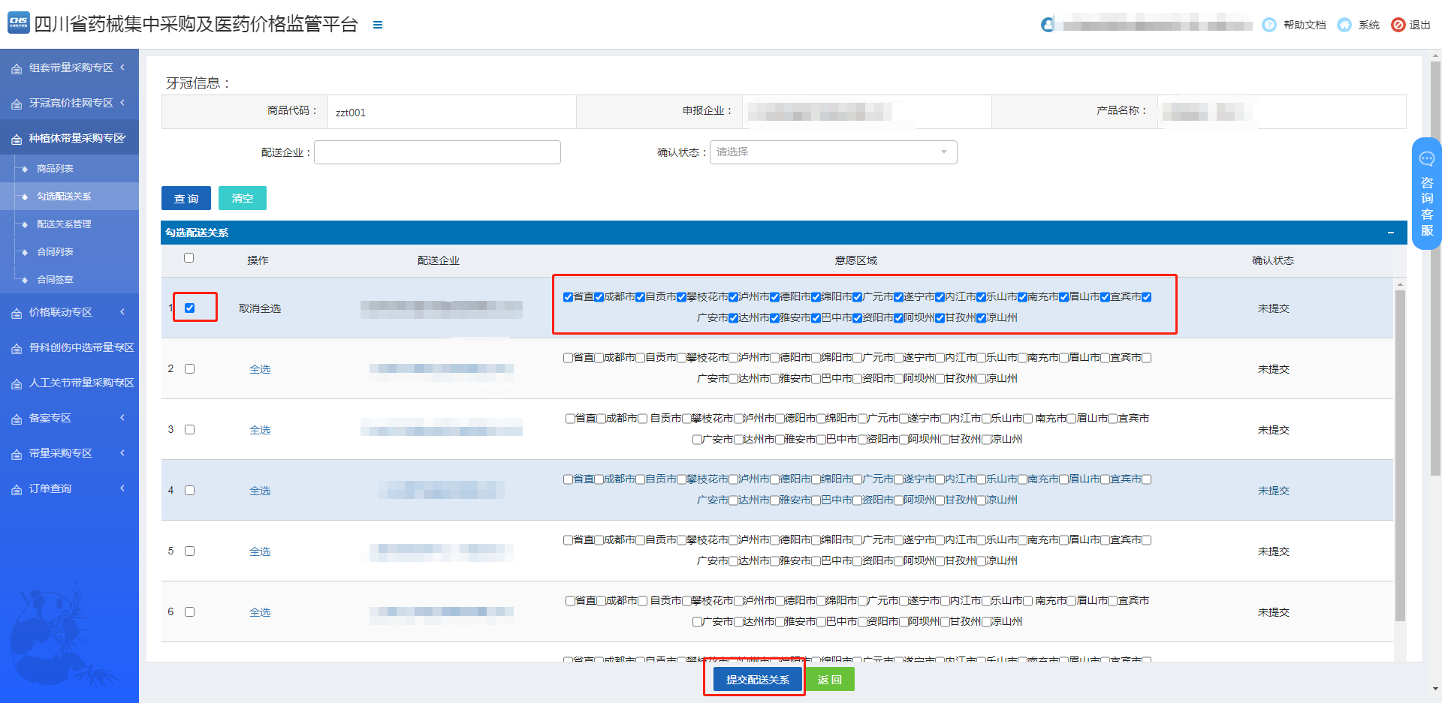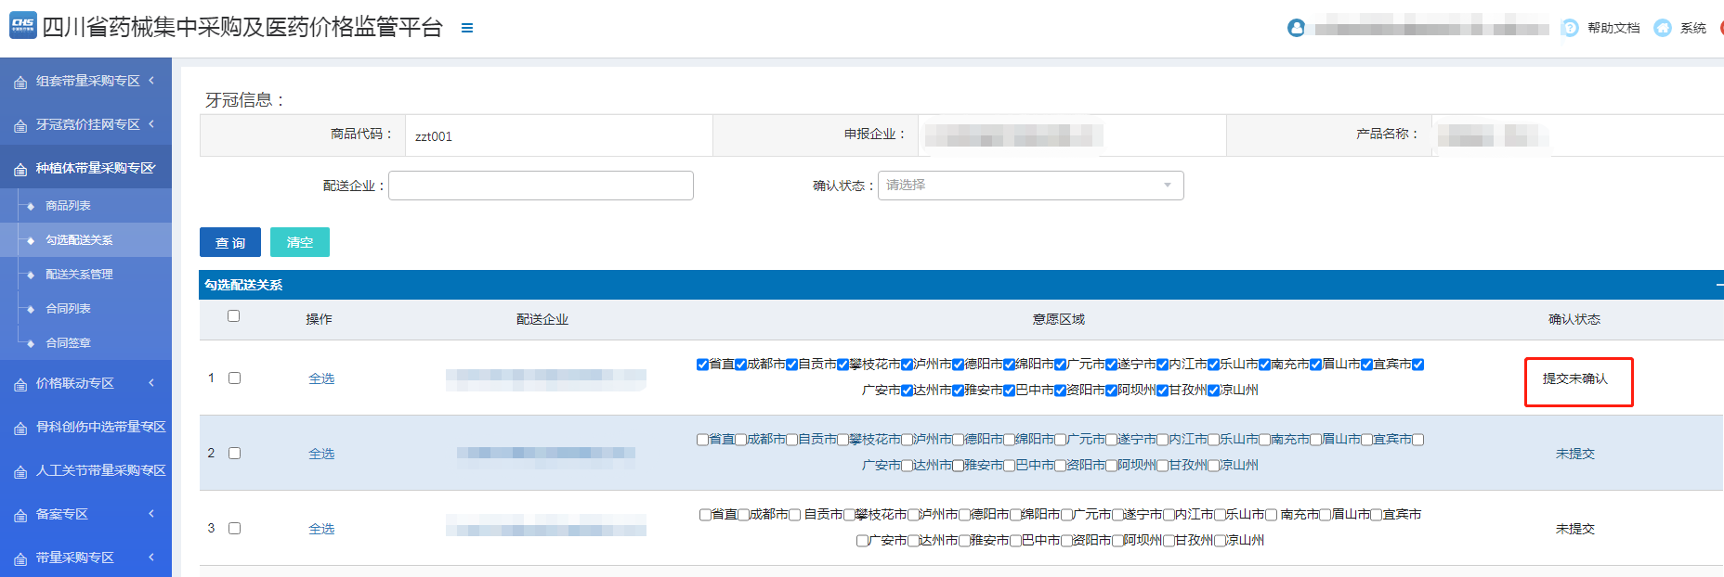

3.3 配送关系管理
操作步骤：点击进入【配送关系管理】，在该界面可查看已提交的配送关系，也可管理已存在的配送关系。点击【删除配送关系】即可删除已存在的配送关系。
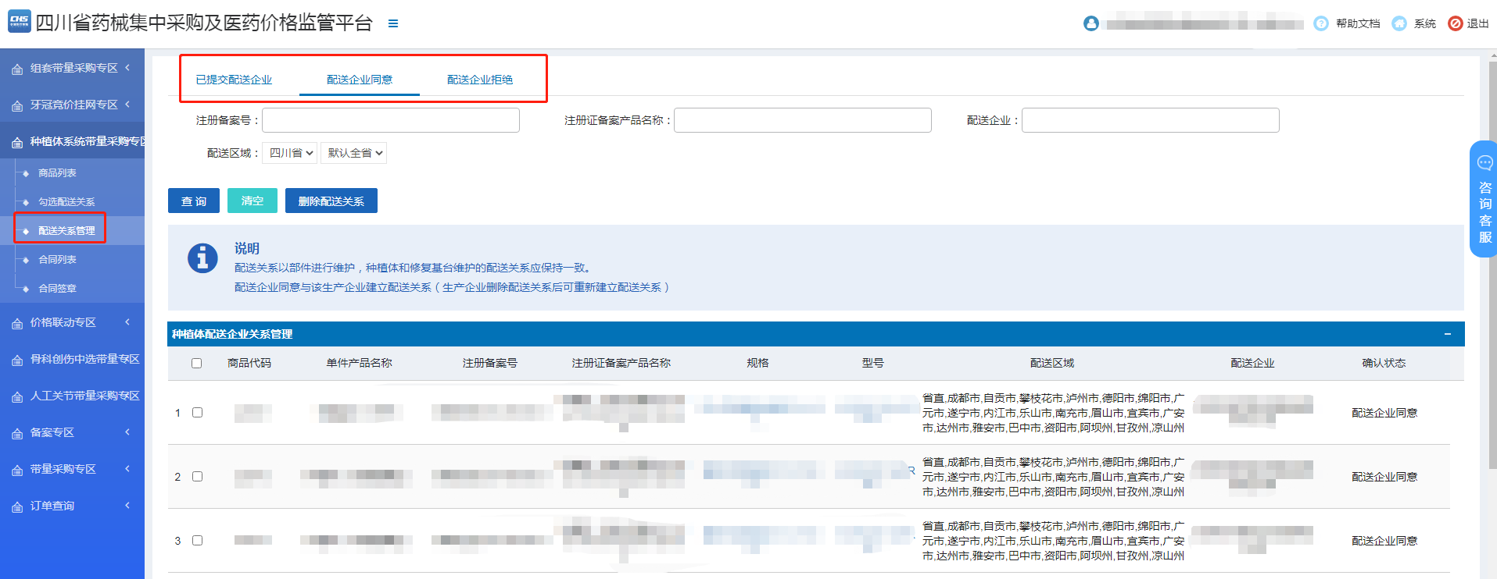

3.4 合同列表
操作步骤：点击进入【合同列表】，可以看到现有的合同。点击【查看电子合同】，跳转至合同详情页面。在该页面填写完需要信息后，点击【签订】即可完成合同签订。如需撤回合同，则点击【撤回给医院】。完成签订后合同状态会更改为“已签订”。
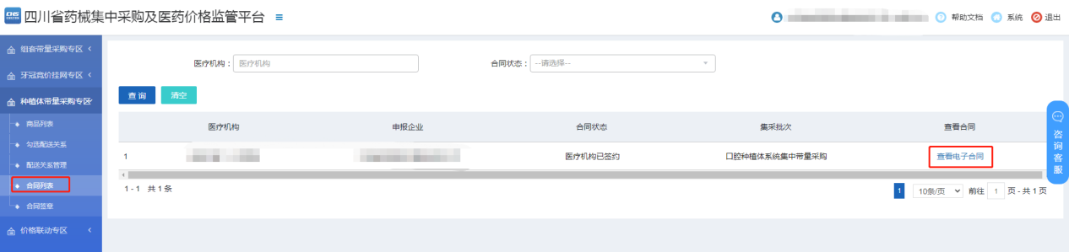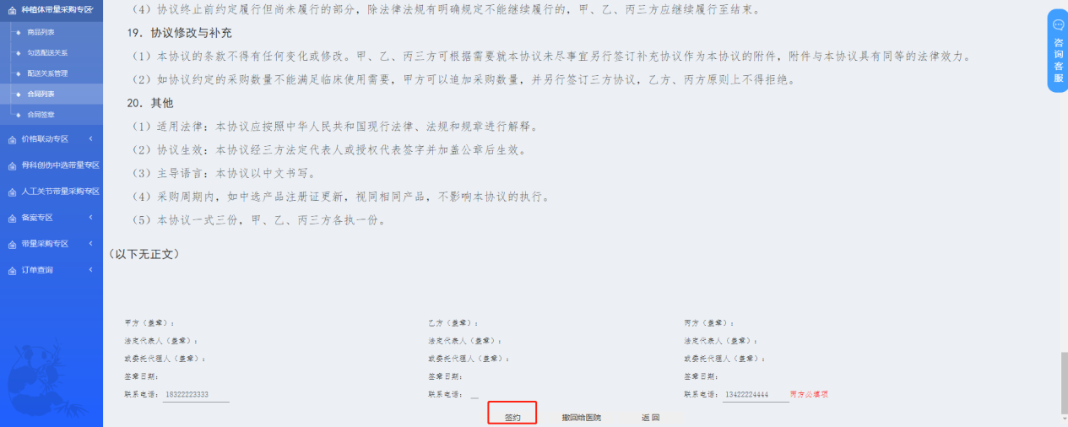

3.5 合同签章
操作步骤：点击进入【合同签章】，合同建立完成后可进行合同签章。签章顺序为医疗机构-申报企业-配送企业。
